Могут ли списать средства с ЕНС индивидуального предпринимателя, в счет уплаты имущественных налогов физического лица?
25.12.2023
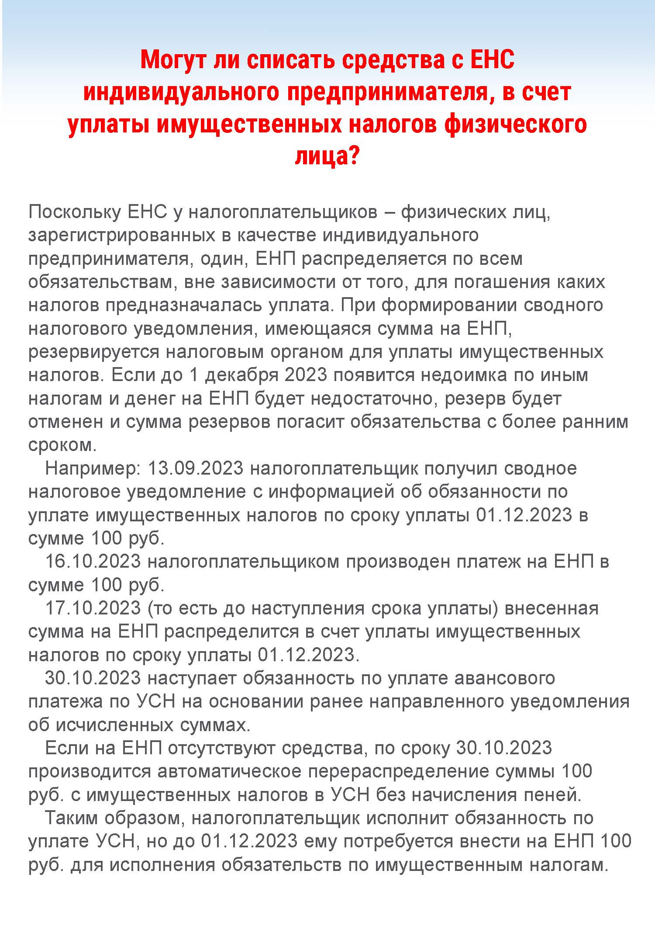

Адрес страницы: http://birulevo-zapadnoe.mos.ru/information-tape/detail/12074274.html
Управа района Бирюлево Западное города Москвы

